**(Слайд 1)** **Немного о стекле…**

**(Слайд 2)** Стекло – это один из самых древних искусственных материалов, которые Хатшеспут, которые найдены при раскопках гробницы. Бусы были из разноцветного стекла и имели неровную форму. Но, интересно, что уже к тому времени древние египтяне научились не только изготовлению стеклянных изделий, но и придавать ему форму и цвет, что не так просто, учитывая высокие температуры созданы человеком. Первые стеклянные изделия, которые найдены во время археологических раскопок датируются 3500 лет до н.э. Наиболее известными, старинными украшениями из стекла являются стеклянные бусы царицы, при которых изготавливаются стеклянные изделия.

**(Слайд 3)** Стекло воспевали многие писатели и поэты. И, пожалуй, одним первых о нем написал восторженные строки М.В.Ломоносов:

“Пою перед тобой в восторге похвалу  
не камням дорогим, ни злату, но Стеклу”.

В “Письме о пользе стекла” (1752г.) он в поэтической форме рассказывает о рождении и свойствах стекла.

**(Слайд 4)** Существует также несколько легенд, толкующих возможные предпосылки того, как сложилась технология. Самая распространенная из них гласит, что однажды финикийские купцы на песчаном берегу, за неимением камней, сложили очаг из перевозимой ими африканской соды — утром на месте кострища они обнаружили стеклянный слиток.

***Как вы думаете, а кто явился основоположником научного подхода к производству стеклянных изделий в нашей стране?*** Дети собирают паззл с портретом ученого (Приложение 1). (Опять же Ломносов М.В.). **(Слайд 5)**

**(Слайд 6)** В своей мастерской Ломоносов (с помощниками) создал около 40 мозаик (сохранились 23 мозаики), из которых наиболее знамениты: «Нерукотворный Спас» (1753) и портрет Петра Первого (1755-1757), ныне находящиеся соответственно в Историческом музее и Эрмитаже. В портрете Елизаветы Петровны он применяет изобретенные им ярко-красную и зеленую смальты.

**(Слайд 7)** Уже на ранней стадии изготовления стекла люди использовали приемы, которые, являются зачатками сегодняшней технологии. Это установлено в результате физико-химических исследований, археологических находок. Приемы включали цикл последовательных операций: подготовка сырьевых компонентов, получение шихты, варка стекломассы, охлаждение ее и формирование изделий, завершающиеся отжигом и соответствующей их обработкой (механической, термической, химической).   
 **(Слайд 8)** Начало промышленного производства стекла в России относится к первой половине 17 века.

**(Слайд 9) Но что же такое стекло?**

Природное стекло – перлит, обсидиан. Первоначально получались непрозрачные стекла, с помощью которых имитировали поделочные камни (малахит, бирюзу и т. д.).

Мы уже узнали немного о технологии изготовления стекла. ***А что нужно положить в огонь, чтоб получилось стекло?***

***Раздаются карточки с различными природными компонентами, дети должны выбрать только то, что входит в состав стекла: кварцевый песок, сода, известняк, слюда, серебро, обсидиан, глина, алюминий. (чистый кварцевый песок, сода и известняк) (Приложение 2)(Слайд 10)***

**Но стекло это не только сплав из обычных компонентов, но и очень необычный материал, обладающий удивительными свойствами. (Слайд 11)**

1. Стекло разлагается более 1 миллиона лет.

2. Стекло это один из немногих материалов, которые могут быть переработаны на 100% при этом не теряя качества.

**(Слайд 12)** 3. Энергия от переработки 1 стеклянной бутылки может питать компьютер в течение 30 минут.

4. Для того, чтобы придать стеклу нужный цвет, в него добавляют различные оксиды металлов, например, окись железа придает стеклу цвет от голубого до темно-красного, окись урана – светло-желтый, никель – фиолетовый и коричневый цвета.

**(Слайд 13)** 5. Самое толстое в мире стекло используется в Сиднейском аквариуме. Его толщина 26см, размеры экрана – 7 на 4 м.

**(Слайд 14)** 6. Существует небьющееся стекло – триплекс, состоящее из нескольких склеенных слоев (от удара покрывается сеткой трещин, но ни один осколок не отлетает). Закаленное стекло – сталинит (получают путем нагревания и быстрого охлаждения). Прочен. Лист такого стекла можно скрутить, и он снова распрямится, как пружина. Огнестойкое стекло – пирекс (если заменить в составе стекла часть соды бором). В посуде из такого стекла можно готовить пищу.

**(Слайд 15)** В Европе в средние века, широкое распространение имело психическое расстройство, при котором больной утверждал, что сделан из стекла и может в любой момент разбиться. Страдали таким расстройством, почему-то преимущественно вельможи, одним из которых был французский король Шарль VI. Он категорически запрещал дотрагиваться до себя и носил только мягкую толстую одежду, что бы ненароком «не разбиться».

**(Слайд 16) Стекло применяется повсюду, без него остановится развитие человечества. Значит, стекло приносит человеку только пользу?**

Знаете ли вы, какой вред приносит стекло? Давайте разбираться.

***Обучающимся дается пара минут, чтобы подумать о вреде, приносимом стеклом.***

1. Стекло - один из самых сложных и самых долговечных видов мусора. Чтобы превратить стекло обратно в песок требуются тысячелетия.

2. Мы уже даже забыли, что когда-то наши предки совершенно не пользовались обувью. Сейчас обычный городской житель не прошел бы и ста шагов, чтобы не изрезать себе стеклом ноги. От несчастных случаев, произошедших из-за стекла ежегодно погибают тысячи детей и не меньшее количество взрослых людей. Уже не говоря о том, как сильно страдает от стекла флора и фауна.

3. Причина пожаров в жаркое время года.

***Какой же можно сделать вывод? Полезно или вредно стекло?***

***Что нужно сделать, чтобы стекло не вредило человеку и природе?*** (Вторичная переработка и переплавка на новые изделия или вторичное использование человеком).

Сейчас мы вам покажем некоторые из наших работ, которые можно выполнить из стеклянных предметов и подручных средств ***(демонстрация поделок и рассказ о технике выполнения работ).***

Приложение 1

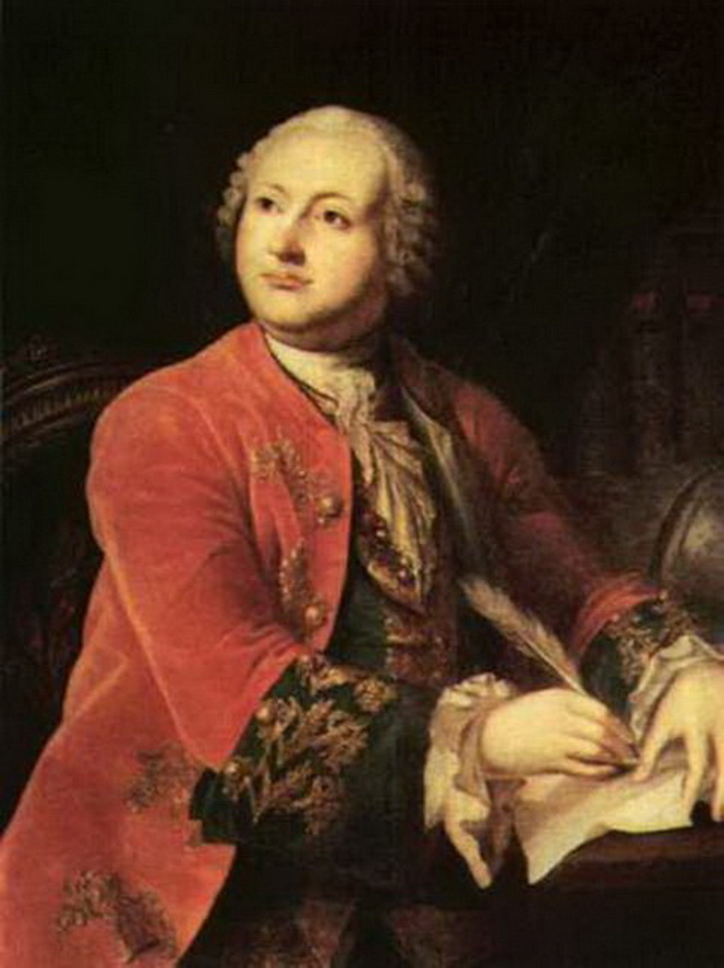

Приложение 2

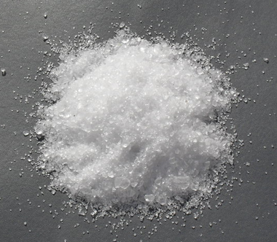 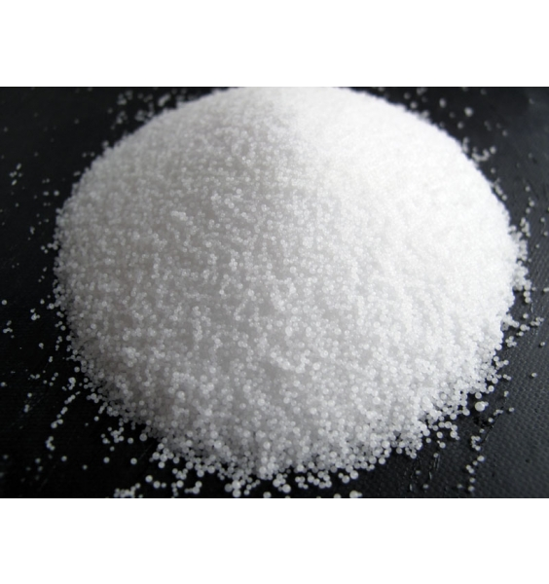

кварцевый песок сода

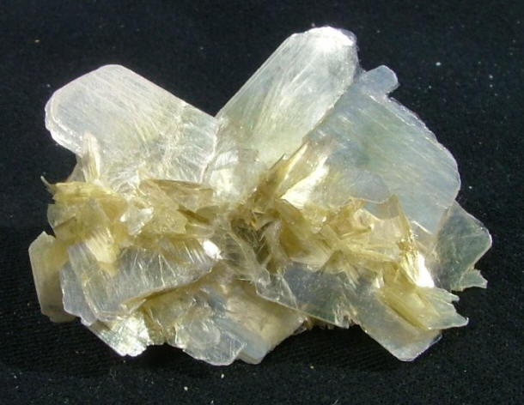 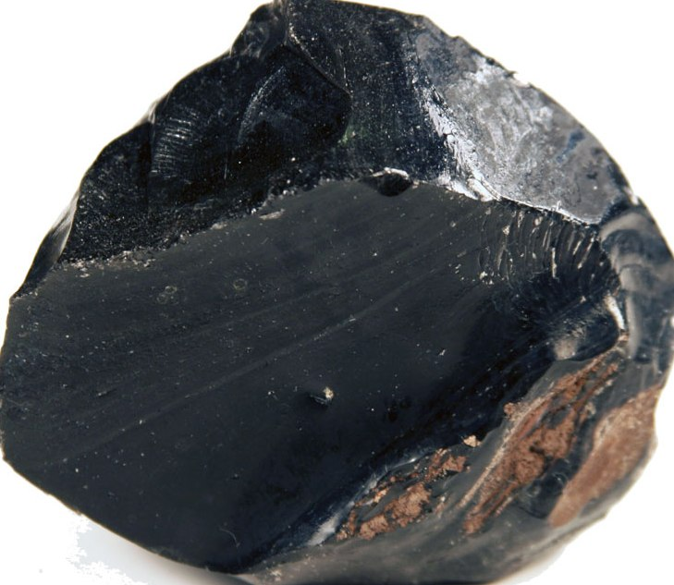

слюда обсидиан

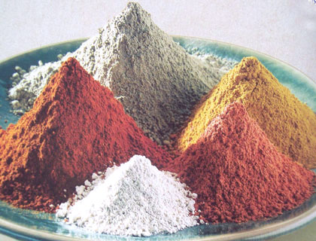 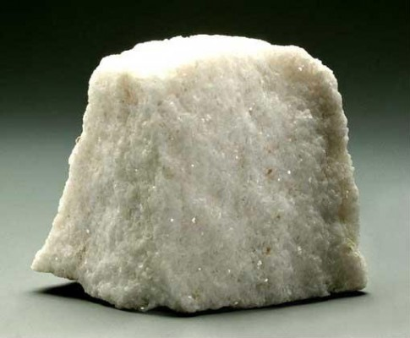

глина известняк

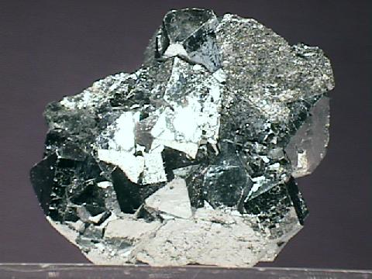 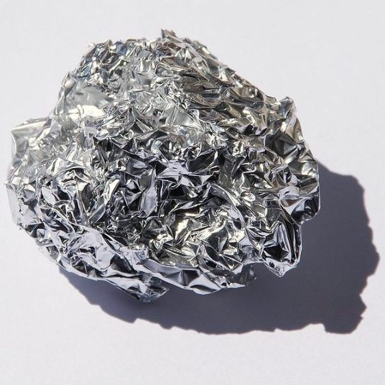

серебро алюминий